1. **Основные показатели социально-экономического развития**

**города Кокшетау**

*Слайд 1*

**Закон о республиканском бюджете на 2021 год  
 Согласно которому с 1 января 2021 года устанавливаются следующие ставки:**

**1) минимальный размер заработной платы – 42 500 тенге;**

**2) минимальный размер государственной базовой пенсионной выплаты – 18 524 тенге;**

**3) минимальный размер пенсии – 43 272 тенге;**

**4) месячный расчетный показатель для исчисления пособий и иных социальных выплат, а также применения штрафных санкций, налогов и других платежей в соответствии с законодательством Республики Казахстан – 2 917 тенге;**

**5) величина прожиточного минимума для исчисления размеров базовых социальных выплат – 34 302 тенге.**

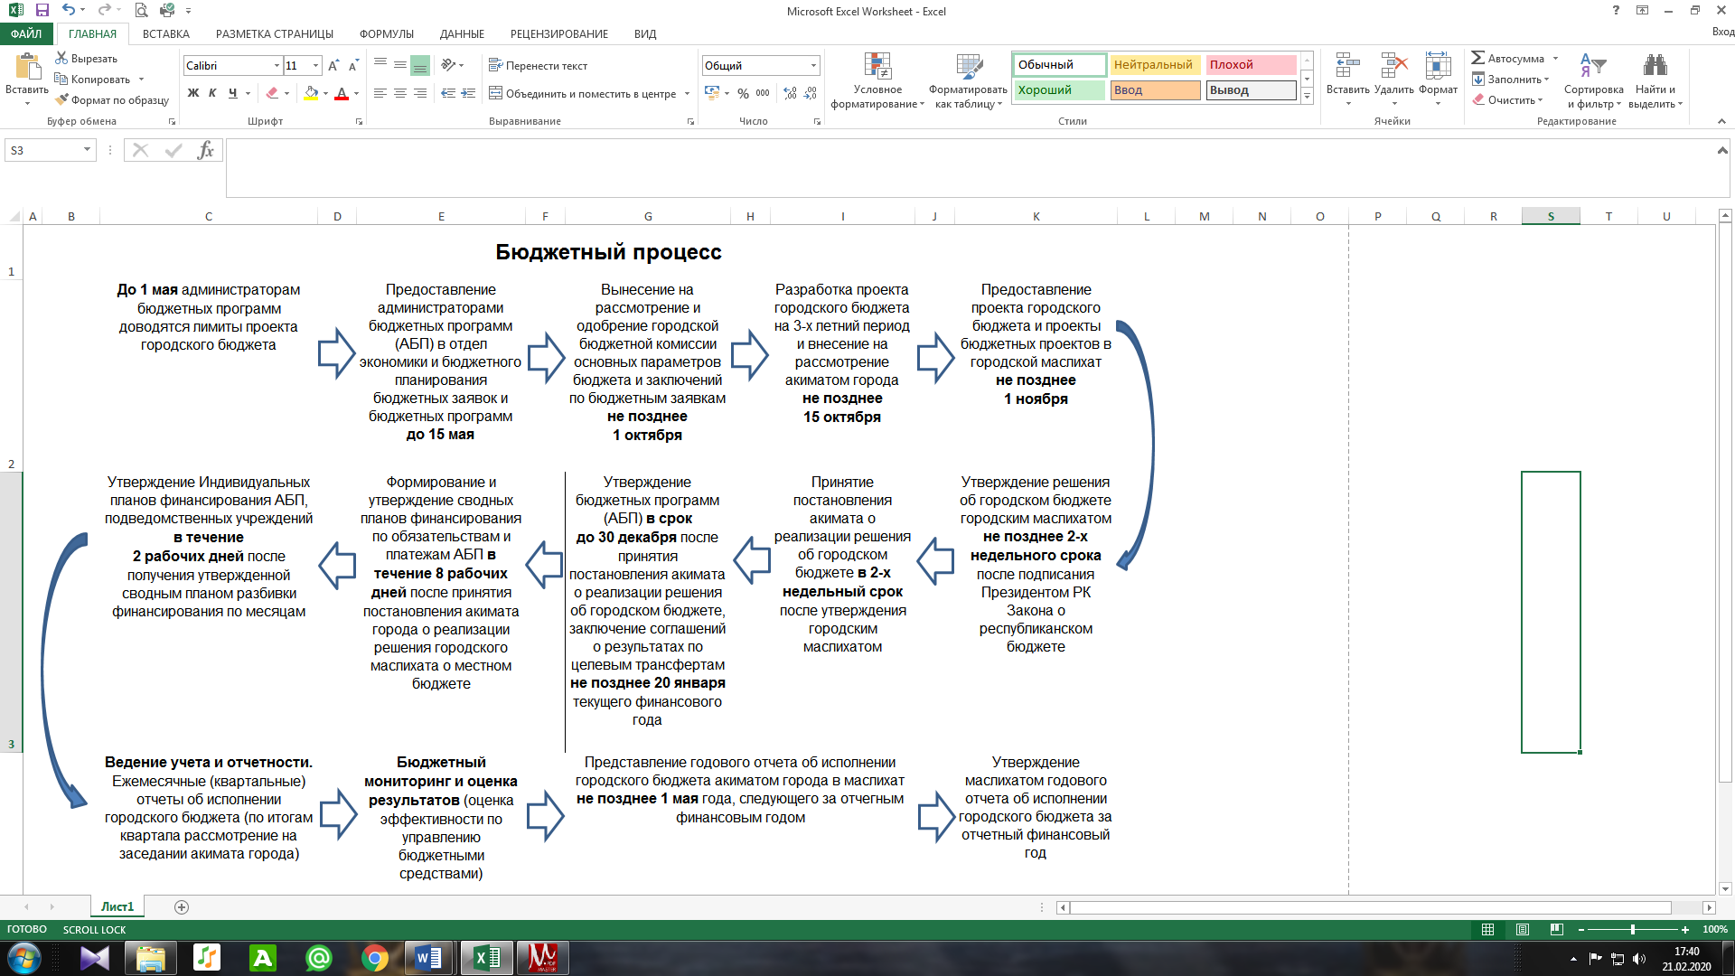

1. **Поступления и расходы городского бюджета**

*Поступления*

Доходы городского бюджета на 2021 год определены в объеме **30 654,2 млн. тенге**, в том числе поступления трансфертов составляют **7 849,4 млн тенге,** городской бюджет запланирован в сумме **22 804,8 млн тенге.** Кредиты из республиканского бюджета предусмотрены в сумме **122,5** млн.тенге. Затраты составляют **29 952,4 млн тенге**. Городской бюджет на 2021-2023 годы утвержден решением сессии Кокшетауского городского маслихата от 24 декабря 2020 года№ С-49/2.

*млн.тенге*

|  |  |  |  |  |  |
| --- | --- | --- | --- | --- | --- |
| **Поступления** | **2020 год** | **2021 год** | **Темп роста %** | **2022 год** | **2023 год** |
| ***Доходы*** | ***41 915,7*** | ***30 654,2*** | ***73,1*** | ***23 497,7*** | ***24 327,7*** |
| Налоговые поступления | 18 823,4 | 20 813,7 | 110,6 | 21372,3 | 23 065,4 |
| Неналоговые поступления | 125,6 | 165,1 | 131,4 | 170,1 | 175,3 |
| Поступления от продажи основного капитала | 1 949,2 | 1 825,9 | 93,7 | 1955,3 | 1 061,9 |
| Поступления трансфертов, в том числе: | 21 017,5 | 7 849,4 | 37,3 |  | 25,0 |
| *трансферты из областного бюджета* | *1,4* | *5 574,1* |  |  | *25,0* |
| *трансферты из республиканского бюджета* | *12380* | *2 275,3* | *18,4* |  |  |
| ***Затраты*** | ***50 195,5*** | ***29 952,4*** | ***59,7*** | ***21 859,5*** | ***23 500,5*** |
| ***Чистое бюджетное кредитование*** | ***212,3*** | ***- 34,0*** |  | ***-192,7*** | ***-192,7*** |
| Бюджетные кредиты | 245,8 | 122,5 |  | 0 |  |
| Погашение бюджетных кредитов | 33,5 | 156,5 |  | 192,7 | 192,7 |
| ***Сальдо по операциям с финансовыми активами, в том числе:*** | ***63,3*** | ***275,8*** |  | ***0*** | ***0*** |
| Приобретение финансовых активов | 63,3 | 275,8 |  | 0 | 0 |
| ***Дефицит (профицит) бюджета*** | ***-8 555,4*** | ***459,9*** |  | ***1 830,9*** | ***1 019,9*** |
| ***Финансирование дефицита (использование профицита) бюджета*** | ***8 555,4*** | ***- 459,9*** |  | ***-1 830,9*** | ***-1 019,9*** |
| Поступления займов | 9134,9 | 1 209,8 |  | 0 | 0 |
| Погашение займов | 1333,5 | 1 669,8 |  | 1830,9 | 1019,9 |

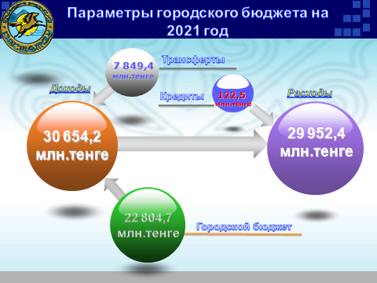

**Расходы городского бюджета**

**2021 год**

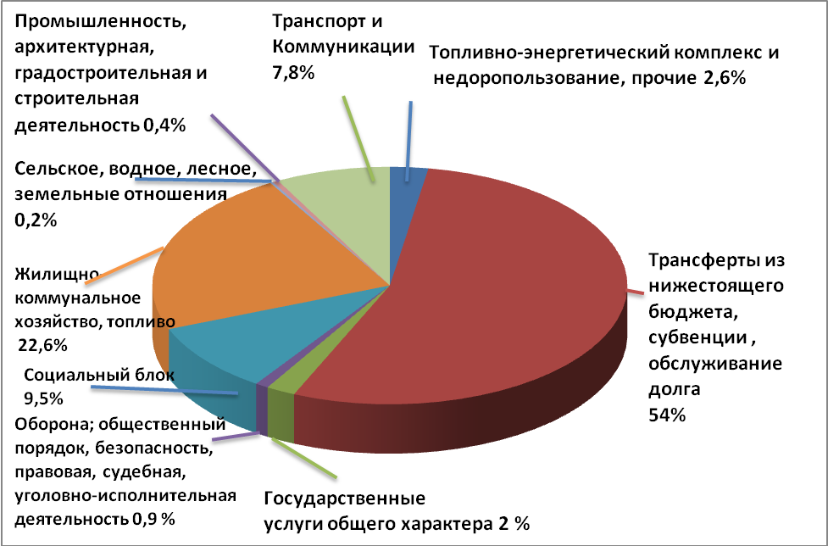

Основными приоритетами политики бюджетных расходов в 2021-2023 годах является сохранение гарантированных государством обязательств и уровня социальной поддержки граждан, при одновременном создании условий для повышения эффективности развития экономики города. При этом следует отметить, что сохранена социальная доминанта расходов, предусматривающая основную долю затрат на развитие жилищно-коммунального хозяйства.

**Утвержденный план по расходам городского бюджета**

**на 2021-2023 годы**

*млн.тенге*

|  |  |  |  |
| --- | --- | --- | --- |
| **По функциональным группам** | **2021 год** | **2022 год** | **2023 год** |
| **ВСЕГО** | **29 952,4** | **21 859,5** | **23 500,5** |
| Государственные услуги общего характера | 574,3 | 393,5 | 393,6 |
| Оборона | 41,2 | 41,5 | 41,5 |
| Общественный порядок, безопасность, правовая, судебная, уголовно-исполнительная деятельность | 219,6 | 176,8 | 176,8 |
| Социальная помощь и социальное обеспечение | 2055 | 1116,2 | 1134,2 |
| Жилищно-коммунальное хозяйство | 6785,3 | 2498,5 | 2449,5 |
| Культура, спорт, туризм, информационное пространство | 802,4 | 498,2 | 498,3 |
| Топливно-энергетический комплекс и недропользование | 150 | 95,0 | 132,0 |
| Сельское, водное, лесное, рыбное хозяйство, особо охраняемые природные территории, охрана окружающей среды и животного мира, земельные отношения | 68,3 | 67,1 | 67,1 |
| Промышленность, архитектурная, градостроительная и строительная деятельность | 121,7 | 117,6 | 117,6 |
| Транспорт и коммуникации | 2328 | 717,4 | 725,4 |
| Прочие (резерв местного исполнительного органа, расходы на развитие социальной и инженерной инфраструктуры в сельских населенных пунктах в рамках проекта "Ауыл -Ел бесігі" | 634,7 | 268,5 | 268,5 |
| Обслуживание долга | 482,9 |  |  |
| Трансферты | 15689 | 15869,2 | 17495,9 |

В соответствии с решением сессии Акмолинского областного маслихата **объем бюджетных изъятий** в областной бюджет запланирован в сумме **5 958,4 млн. тенге.**

**Бюджетные изъятия**

*млн. тенге*

|  |  |  |  |  |
| --- | --- | --- | --- | --- |
| **Наименование** | **2020 год** | **2021 год** | **2022 год** | **2023 год** |
| *г.Кокшетау* | *4 453,3* | *5 958,4* | *6 811,9* | *6 811,9* |

**Субвенции**

*млн. тенге*

|  |  |  |  |  |  |
| --- | --- | --- | --- | --- | --- |
| **Наименование** | | **2020 год** | **2021 год** | **2022 год** | **2023 год** |
| **Всего** |  | **227,3** | **336,1** | **232** | **232,2** |
| *Красноярский с/о* |  | *137,4* | *162,6* | *141* | *141,3* |
| *п.Станционный* |  | *89,9* | *173,5* | *90,9* | *90,9* |

В целом расходы бюджета на **социальный блок**, включающий расходы на социальное обеспечение, культуру, спорт предусматриваются в сумме **2857,4 млн. тенге** или 9,5 % от общего объема расходов. Из них расходы на социальное обеспечение 6,7 %, культуру, спорт и информационное пространство 2,7 %.

**Государственные услуги общего характера**

Расходы по функциональной группе «Государственные услуги общего характера» составляют 574,3 млн. тенге. Предусмотрены расходы на обеспечение деятельности аппаратов следующих государственных органов: аппарат маслихата города, аппарат акима города, отдел финансов, отдел экономики и бюджетного планирования, отдел жилищно-коммунального хозяйства, пассажирского транспорта и автомобильных дорог. Также предусмотрены трансферты из областного бюджета на ремонт объектов коммунальной собственности в городе Кокшетау в сумме 54,5 млн.тенге, на реконструкцию административного здания по ул. А.Пушкина, 21 в городе Кокшетау в сумме 100 млн. тенге.

**Оборона**

Расходы по функциональной группе «Оборона» предусмотрены в сумме 41,2 млн. тенге, в том числе, на мероприятия в рамках исполнения всеобщей воинской обязанности и на предупреждение и ликвидацию чрезвычайных ситуаций.

**Общественный порядок и безопасность**

По данной функциональной группе предусмотрены расходы в сумме 219,6 млн. тенге. Предусмотрены расходы для эксплуатации оборудования и средств по регулированию дорожного движения, расходы на содержание штрафстоянки и содержания отдела регистрации актов гражданского состояния.

**Темпы роста расходов бюджета**

*млн. тенге*

|  |  |  |
| --- | --- | --- |
| **2020 год (уточненный план)** | **2021 год (утвержденный план)** | **Темпы роста, %** |
| ***166*** | ***219,6*** | ***132,3%*** |

**Социальная помощь и социальное обеспечение**

Расходы по функциональной группе «Социальная защита и социальное обеспечение» предусмотрено на уровне 2 055 млн. тенге, в том числе:

для оказания социальной помощи специалистам здравоохранения, образования, социального обеспечения, культуры, проживающим в сельской местности по приобретению топлива;

на программу занятости;

для выплаты адресной социальной помощи;

для выплаты жилищной помощи;

для социальной помощи отдельным категориям нуждающихся граждан по решениям местных представительных органов;

для материального обеспечения детей-инвалидов, воспитывающихся и обучающихся на дому;

для социальной адаптации лиц, не имеющих определенного местожительства;

оказание социальной помощи на дому;

для обеспечения нуждающихся инвалидов обязательными гигиеническими средствами и предоставление услуг специалистами жестового языка, индивидуальными помощниками в соответствии с индивидуальной программой реабилитации инвалида;

для обеспечения деятельности отдела занятости и социальных программ. За счет трансфертов из республиканского и областного бюджетов предусмотрены средства в сумме 1 007,2 млн. тенге на следующие цели:

на АСП– 440 млн.тенге,

на гарантированный социальный пакет, в том числе на обеспечение продуктово-бытовыми наборами в cвязи с чрезвычайным положением -111,9 млн.тенге,

на размещение государственного социального заказа в неправительственных организациях – 96,5 млн.тенге,

на расширение перечня технических вспомогательных (компенсаторных) средств-46,7 млн.тенге,

на обеспечение катетерами одноразового использования детей инвалидов с диагнозом Spina bifida - 0,3 млн.тенге,

на частичное субсидирование заработной платы и молодежную практику-58,8 млн.тенге,

на оказание мер государственной поддержки лицам, добровольно переселяющимся гражданам в регионы, определенные Правительством Республики Казахстан и работодателям, оказывающим содействие в переселении - 1,4 млн.тенге,

на предоставление государственных грантов на реализацию новых бизнес-идей, в том числе молодежь категории NEET, члены малообеспеченных многодетных семей, малообеспеченные трудоспособные инвалиды - 29,2 млн.тенге,

на увеличение норм обеспечения инвалидов обязательными гигиеническими средствами - 62,9 млн.тенге,

на оказание услуг специалиста жестового языка - 17,4 млн.тенге

общественные работы - 61,2 млн.тенге,

на установление доплат к заработной плате работников, предоставляющих специальные социальные услуги в государственных организациях социальной защиты населения – 48,3 млн.тенге,

размещение государственного социального заказа на развитие служб «Инватакси» - 6,3 млн.тенге,

на реализацию краткосрочного профессионального обучения – 18 млн.тенге,

на субсидии по возмещению расходов по найму (аренде) жилья для переселенцев и оралманов- 3,5 млн.тенге,

на внедрение консультантов по социальной работе и ассистентов в Центрах занятости населения – 4,8 млн.тенге.

**Темпы роста расходов бюджета**

*млн. тенге*

|  |  |  |
| --- | --- | --- |
| **2020 год (уточненный план)** | **2021 год (утвержденный план)** | **Темпы роста, %** |
| ***1933,8*** | ***2055*** | ***106,3*** |

**Жилищно-коммунальное хозяйство**

Расходы по функциональной группе «Жилищно-коммунальное хозяйство» предусмотрены в общей сумме 6785,3 млн. тенге, в том числе:

на изготовление технических паспортов на объекты кондоминиумов;

для обеспечения санитарии города;

на содержание мест захоронений и захоронение безродных;

для благоустройства и озеленения города;

на разработку ПСД на строительство домов и инженерных сетей.

В сфере жилищно-коммунального хозяйства, в целях дальнейшего развития областного центра предусмотрены трансферты в сумме 1256 млн. тенге, в том числе:

капитальный ремонт дворовых территорий в границах улиц Абая –Жумабека Ташенова –Е.Н.Ауельбекова – Малика Габдуллина -254,9 млн.тенге,

завершение работ по капитальному ремонту дворовых территорий в границах улиц Абая-Жумабека Ташенова- Е.Н.Ауельбекова- А.Пушкина -74,3 млн.тенге,

текущий ремонт площадки флагштока -30,4 млн.тенге,

текущий ремонт кабельной линии электроснабжения – 22,4 млн.тенге,

выкуп земельных участков для государственных надобностей - 873,8 млн.тенге,

строительство набережной зоны вдоль озера Копа от ул.Кенесары до Центра крови в г.Кокшетау (1 очередь, участок от поворота на Центр крови до моста через р.Кылшакты) - 94 млн.тенге,

строительство набережной зоны вдоль берега озера Копа от Центра крови до Старого аэропорта в городе Кокшетау-78 млн.тенге.

Кроме того, с целью развитие системы водоснабжения и водоотведения предусмотрены следующие трансферты из областного бюджета, в том числе:

на реконструкцию и расширение водопроводных очистных сооружений г. Кокшетау, 2-й пусковой комплекс «Реконструкция и расширение водопроводных очистных сооружений г. Кокшетау» (ВОС) Корректировка-800 млн.тенге,

на строительство сетей водоснабжения по ул.Богенбая в г.Кокшетау-100,4 млн.тенге.

На 2021 год за счет целевых трансфертов из национального фонда РК предусмотрены средства на строительство жилья для социально уязвимых слоев населения и на строительство жилья для малообеспеченных многодетных семей в сумме 1 076,6 млн. тенге. Кроме того, за счет кредитов из средств внутренних займов и трансфертов из областного бюджета на строительство многоквартирных жилых домов предусмотрено – 1 234,5 млн.тенге, строительство инженерных сетей к жилым домам в сумме 292,4 млн.тенге.

**Темпы роста расходов бюджета**

*млн. тенге*

|  |  |  |
| --- | --- | --- |
| **2020 год (уточненный план)** | **2021 год (утвержденный план)** | **Темпы роста, %** |
| ***11 297,6*** | ***6785,3*** | ***60,1*** |

**Культура, спорт, туризм и информационное пространство**

По функциональной группе «**Культура, спорт, туризм и информационное пространство»** предусмотрено 802,4 млн. тенге, в том числе:

на проведение спортивных соревнований и на подготовку и участие членов сборных команд в областных спартакиадах по различным видам спорта;

на реализацию молодежной политики;

на проведение государственной информационной политики через средства массовой информации;

на обеспечение функционирования государственных органов (отдел культуры и развития языков, отдел внутренней политики, отдел физической культуры и спорта);

Также, за счет областного и республиканского бюджета предусмотрены средства в сумме 278,3 млн.тенге в том числе: на установление доплат к должностному окладу за особые условия труда в организациях культуры и архивных учреждениях управленческому и основному персоналу государственных организаций культуры и архивных учреждений - 29 млн. тенге, на реконструкция парка "Борцам революции" в г.Кокшетау -249,3 млн.тенге.

**Темпы роста расходов бюджета**

*млн. тенге*

|  |  |  |
| --- | --- | --- |
| **2020 год (уточненный план)** | **2021 год (утвержденный план)** | **Темпы роста, %** |
| ***1 025,7*** | ***802,4*** | ***78,2*** |

**Топливно-энергетический комплекс и недропользование**

Расходы по функциональной группе«Топливно-энергетический комплекс и недропользование» предусмотрены в сумме 150 млн.тенге, в том числе за счет средств из областного бюджета:

разработка проектно-сметной документации с прохождением комплексной вневедомственной экспертизы, реконструкция и строительство котельной РК-2 ГКП на ПХВ "Кокшетау Жылу" в г. Кокшетау до 480 Гкал/час -20 млн.тенге;

установка водогрейного котла в рамках реконструкции РК-1 в г. Кокшетау-96,2 млн.тенге

**Темпы роста расходов бюджета**

*млн. тенге*

|  |  |  |
| --- | --- | --- |
| **2020 год (уточненный план)** | **2021 год (утвержденный план)** | **Темпы роста, %** |
| ***729,2*** | ***150*** | ***20,6%*** |

**Сельское, водное, лесное, рыбное хозяйство, особо охраняемые природные территории, охрана окружающей среды и животного мира, земельные отношения**

Расходы по функциональной группе «Сельское, водное, лесное, рыбное хозяйство, особо охраняемые природные территории, охрана окружающей среды и животного мира, земельные отношения» предусмотрены в сумме 68,3 млн. тенге, в том числе:

на обеспечение функционирования отдела сельского хозяйства, отдела земельных отношений и на реализацию мер по оказанию социальной поддержки специалистов. Кроме того, из областного бюджета предусмотрены трансферты на увеличение размера подъемного пособия в сумме 0,8 млн.тенге.

**Темпы роста расходов бюджета**

*млн. тенге*

|  |  |  |
| --- | --- | --- |
| **2020 год (уточненный план)** | **2021 год (утвержденный план)** | **Темпы роста, %** |
| ***76,1*** | ***68,3*** | ***89,8*** |

**Промышленность, архитектурная, градостроительная и строительная деятельность**

По функциональной группе «**Промышленность, архитектурная, градостроительная и строительная деятельность»** предусмотрено 121,7 млн тенге. Для обеспечения деятельности отдела строительства, отдела архитектуры и градостроительства. Также предусмотрены средства на разработку ПДП на участках площадью 45 га, 8,6 га и 11,5 га.

**Темпы роста расходов бюджета**

*млн. тенге*

|  |  |  |
| --- | --- | --- |
| **2020 год (уточненный план)** | **2021 год (утвержденный план)** | **Темпы роста, %** |
| ***173,5*** | ***121,7*** | ***70,1*** |

**Транспорт и коммуникации**

По функциональной группе «Транспорт и коммуникации» расходы предусмотрены в сумме 2328 млн. тенге на текущий ремонт дорог, планировку, отсыпку и уплотнение слоя на участках дорог, текущий ремонт в дачных массивах, реконструкцию моста и разработка ПСД на реконструкцию дороги. На развитие **транспортной инфраструктуры** за счет трансфертов из областного бюджета предусмотрено 1246,6 млн. тенге, в том числе:

реконструкция дорог микрорайона Бейбітшілік от ул. Уалиханова в г. Кокшетау 200,0 млн.тенге,

реконструкция дороги по ул. М. Габдуллина (участок от ул. М.Ауэзова до ул. Акана серэ) в городе Кокшетау 231,4 млн.тенге,

реконструкция дороги от ул. Уалиханова до путепровода через ж/д в г. Кокшетау Акмолинской области 200,0 млн.тенге,

реконструкция автомобильного моста через речку Кылшакты по ул.Габдуллина в городе Кокшетау 30,3 млн.тенге,

реконструкция моста автомобильной дороги по ул. Сулейменова через речку Кылшакты в г. Кокшетау 200,0 млн.тенге,

строительство перекрестка на автодорогу Астана -Петропавловск с устройством подъездной дороги 300 п/м 246,6 млн.тенге,

средний ремонт автомобильного моста через реку Кылшакты в районе путепровода на пос. Станционный в городе Кокшетау 138,3 млн.тенге.

Также предусмотрены трансферты на субсидирование пассажирских перевозок в г.Кокшетау.

**Темпы роста расходов бюджета**

*млн. тенге*

|  |  |  |
| --- | --- | --- |
| **2020 год (уточненный план)** | **2021 год (утвержденный план)** | **Темпы роста, %** |
| ***2059,1*** | ***3170,9*** | ***154*** |

**Прочие**

Расходы по функциональной группе «Прочие» предусмотрены в сумме 634,7 млн. тенге, в том числе для обеспечения деятельности отдела предпринимательства, поддержку предпринимательской деятельности, резерва местного исполнительного органа.

В рамках проекта «Ауыл-Ел бесігі» за счет за счет целевого трансферта из Национального фонда РК и областного бюджета предусмотрены трансферты в сумме 316,2 млн. тенге на строительство наружных сетей теплоснабжения в селе Красный Яр города Кокшетау Акмолинской области на площади 405 га в границах: ул. Симферопольская, ул. Бейбитшилик, "Новая котельная" ул. Шакеева, ул. Сейфуллина (1 очередь).

Также, на формирование или увеличение уставного капитала юридических лиц предусмотрены трансферты из областного бюджета в сумме 275,8 млн.тенге.

**Темпы роста расходов бюджета**

*млн. тенге*

|  |  |  |
| --- | --- | --- |
| **2020 год (уточненный план)** | **2021 год (утвержденный план)** | **Темпы роста, %** |
| ***4186,2*** | ***634,7*** | ***15,2*** |